DB-CG01 过程装备安装调试实训装置
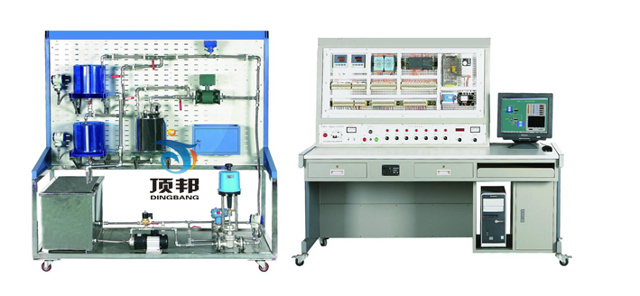
(参考图)
一、产品概述
生产过程自动化仪表控制技术，广泛应用于化工、石油、冶金、电力、建筑、陶瓷、制药、轻纺和食品等行业。随着科学技术的发展，对自动化仪表过程装备的安装与调试提出了更高的要求。本实训装置主要能完成液位、压力、流量、温度传感器、变送器、管道阀门以及动力系统等安装和调试操作的技能实训：
1.检测仪表安装
仪表安装施工人员，不仅要掌握各类仪表基本工作原理、校准和调整方法，还应该懂得自动化仪表工程安装施工规范、施工程序。学会看施工图，掌握安装技能。同时还要具备钳工、管工、电工、焊工等工种的一般工艺知识和技能，懂得安全施工常识，牢记安全施工重要性，严格按施工图、施工规范施工，使自动化工程安全可靠、测量准确、维修方便、整齐美观。
2.检测仪表调试
仪表调试人员不仅要了解和熟悉被检控对象的状况和仪表工作的环境，还要熟悉和掌握仪表结构、工作原理及性能。不断总结和积累仪表调试经验，保证生产安全、优质、高效正常运行。
3.管道阀门以及动力系统的安装调试
管道阀门以及动力系统的安装是进行仪表安装和调试的基础，是更好地锻炼学生动手能力的环节，也是其他检测仪表运行的必经阶段。
本实训装置完全满足《自动化装置安装与调试》、《过程仪表安装与维护》以及《仪表维修工操作实训》等课程实训教学的需要。主要培养面向自动化、建筑、化工、冶金等行业的大、中型企业，从事自动化仪表的安装、维护、调试以及工业自动化仪表维修等工作的技术工人。
二、系统特点
1.实训对象敞开式结构设计，直观性强，便于理解
2.所选用的仪器仪表的参数和特性符合系统的设计要求，实训效果理想
3.仪器仪表的可拆装性，加深了学生对工程仪器仪表的理解，尤其对仪器的工作原理的理解
4.实训装置通过带快速接头的软管自由连接和设计，不仅锻炼了学生的动手能力，也使学生对系统有了深刻的认识。
三、技术性能
- 输入电压：单相三线～220V±10％ 50Hz
- 装置容量：≤3kVA
- 工作环境：环境温度范围为-5℃～+40℃ 相对湿度＜85%（25℃）海拔＜4000m
- 整体尺寸：179cm×75cm×178cm
四、系统组成
被控对象（不锈钢框架）：
- 动力系统：1套
- 水箱：2套
- 锅炉：1套
- 储水箱：1套
- 液位：2路压力变送器进行水箱液位检测
- 流量：采用涡轮流量计和电磁流量计对管道流量检测
- 压力：电容式差压变送器测量电动阀两端的压力
- 温度：采用PT100进行温度检测
- 电动调节阀：1个，通过改变阀门大小来控制管路流量大小（控制系统中的变频器同样可以对管路
流量大小进行控制，电动调节阀与变频器可任选其中一种作为控制流量的执行器，也可以两种均选）
- 管路：软管和管道若干
- 阀门：若干
控制系统：
- 电源控制部分
- 漏电保护器：1个
- 控制开关：若干
- 仪表控制系统：1套
- 远程数据采集模块：1套
- 西门子S7-200PLC：1套
- RS485/232转换器：1个
- PC/PPI通讯电缆：1根
- 三菱变频器：1个，通过改变泵的转速来控制管路流量大小（被控对象中的电动调节阀同样可以对管路流量大小进行控制，电动调节阀与变频器可任选其中一种作为控制流量的执行器，也可以两种都选）
- 单相调压模块：1套，控制锅炉电加热管的输入电压
- 各种模块辅助安装件：若干
- 各种电源线：若干
配件：常用工具及装置配套件
五、实训项目
- 实训装置的结构组成和系统认识
- 传感器工作原理的认识
  - 压力变送器的工作原理认识
  - 涡轮流量计的工作原理认识
  - 电磁流量计的工作原理认识
  - 差压变送器的工作原理认识
  - PT100热电阻的工作原理认识
- 传感器安装调试技能实训
  - 压力变送器的安装调试
  - 涡轮流量计的安装调试
    - 电磁流量计的安装调试
4.实训装置的结构组成和系统认识
5.仪表的认识
- 智能调节仪的认识
- 远程数据采集模块的认识
- S7-200PLC可编程控制器的认识
6.仪表的安装布线技能实训
- 智能调节仪的安装布线
- 远程数据采集模块的安装布线
- S7-200PLC可编程控制器的安装布线
7.仪表的使用
- 智能调节仪的使用
- 远程数据采集模块的使用
- S7-200PLC可编程控制器的使用
8.自动控制技能实训
- 单回路与串级控制系统概述
- 液位定值控制（智能调节仪控制、远程数据采集控制、S7-200PLC控制）
- 管道流量定值控制（智能调节仪控制、远程数据采集控制、S7-200PLC控制）
- 温度定值控制（智能调节仪控制、远程数据采集控制、S7-200PLC控制）
- 液位与管道流量串级控制（智能调节仪控制、远程数据采集控制、S7-200PLC控制）
- 加热水箱温度与流量串级控制（智能调节仪控制、远程数据采集控制、S7-200PLC控制）
9.MCGS工控组态软件组态和控制技能实训
- 实时数据库组态
- 图形动画、报表、曲线、报警组态
- 设备通讯组态
（4）脚本程序应用组态

